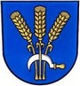
Čakovský čtvrtletník



www.cakova.cz

zapsán do evidence periodického tisku pod evidenčním číslem MK ČR E 15911

14 ROČNÍK, LISTOPAD 2019, TENTO VÝTISK JE NEPRODEJNÝ

OZNÁMENÍ A INFORMACE OBECNÍHO ÚŘADU



Oznámení o navýšení místního poplatku
Od 1. 1. 2020 dojde ke zvýšení místního poplatku za provoz systému shromažďování, sběru, přepravy, třídění, využívání a odstraňování komunálních odpadů z původních 420,- Kč na 500,- Kč. Změna výše poplatku je stanovena novou Obecně závaznou vyhláškou č. 1/2019 o místním poplatku za provoz systému shromažďování, sběru, přepravy, třídění, využívání a odstraňování komunálních odpadů.
Důvodem navýšení sazby poplatku jsou stále rostoucí náklady na provoz systému likvidace odpadu. Od roku 2014 vzrostly náklady za likvidaci odpadu téměř o 200 000,- Kč.
Při této příležitosti si dovolujeme apelovat na občany, aby důsledně třídili veškerý odpad vyprodukovaný v domácnostech. Za komunální odpad je obecně považován takový odpad, který vzniká na území obce a pochází z činnosti fyzických osob (nepodnikatelských subjektů), nikoli fyzických osob podnikajících a právnických osob. Do popelnic by měl přijít komunální odpad, který už nelze dále třídit. V Čakové můžete využít kontejnery na tříděný odpad - sklo, papír, plasty, nově byly přidány kontejnery na olej z domácností a plechovky. Třídíme také biologický odpad, železné a neželezné kovy, 2 x ročně se koná sběr velkoobjemového odpadu a 1x ročně nebezpečného odpadu.
Dále připomínáme, že poplatek za provoz systému shromažďování, sběru, přepravy, třídění, využívání a odstraňování komunálních odpadů platí fyzická osoba, která má v obci trvalý pobyt a fyzická osoba, která má ve vlastnictví stavbu určenou k individuální rekreaci, byt nebo rodinný dům, ve kterých není hlášena k pobytu žádná fyzická osoba, a to ve výši odpovídající poplatku za jednu fyzickou osobu.
Poplatek je splatný jednorázově a to nejpozději do 20. 3. příslušného kalendářního roku nebo ve dvou stejných splátkách, vždy nejpozději do 20. 3. a do 20. 7. příslušného kalendářního roku.

Kontejnéry na potravinářský olej
Již v měsíci říjnu měli občané možnost ekologicky likvidovat použitý potravinářský olej. Na všechna stanoviště kontejnerů pro tříděný odpad byl přistaven další kontejner, do kterého je možné vložit uzavřené PET láhve naplněné zchladlým, použitým potravinář- ským olejem z pánviček a fritovacích hrnců. Zastupitelstvo obce schválilo uzavření smlouvy s firmou Trafin oil, a.s., která tento odpad bude odvážet a ekologicky likvidovat a recyklovat.

Někteří naší občané nepochopili, jak správně

třídit odpad a kde jej uložit ??????
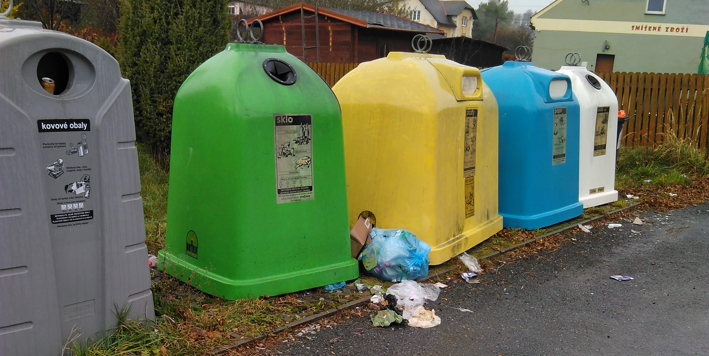



Čipování psů
Vážení majitelé psů, k dosavadní povinnosti mít psa naočkovaného proti vzteklině, přibude nová povinnost. Od 1. ledna 2020 musí být každý pes označen elektronickým čipem a kód čipu musí být uveden v jejich očkovacím průkazu.
Pes, který je naočkovaný, ale nemá zaveden čip, nemá po právní stránce platnou vakcinaci proti vzteklině. Nesplněním výše uvedených povinností majitel psa riskuje správní řízení s pokutou až 20 000 Kč. Dojde-li k poranění člověka psem, musí být pes vyšetřen veterinárním lékařem a v dokladu o vyšetření musí být uvedeno číslo jeho čipu. Čip je malá trubička, veliká asi jako zrnko rýže a zavádí se injekční jehlou pod kůži na levé straně krku.
Obecní úřad zprostředkoval na sobotu 30. listopadu 2019 v 10.00 hodin čipování psů a to na parkovišti u obecního úřadu. Sebou si vezměte očkovací průkaz.
Čipování bude provádět MVDr. Studecký. Cena čipu včetně aplikace je 300,- Kč. Po označení psa mikročipem doporučujeme všem majitelům psů zaregistrovat se v Národním registru majitelů zvířat www.narodniregistr.cz. Teprve po zaregistrování plní mikročip funkci prostředku k vyhledávání a nalezení vašeho psa v případě zaběhnutí.

PREVENCE
Začala topná sezóna a s ní číhá na majitele nemovitostí nebezpečí vzniku požárů sazí a dehtových usazenin ve špatně udržovaných komínech. Hlavní příčinou bývá zanedbaná údržba komínového tělesa, protože i malé nečistoty v komíně mohou snadno způsobit velké nepříjemnosti. Nezapomínejme proto na pravidelné čistění komínů a vybírání sazí, stejně tak jako na kontrolu technického stavu komínu odborníky – kominíky! Pro naši obec tuto službu provádí

Michal Havlický - mob. 603 520 039

Kominictví Příhoda – mob. 777 238 536
Kominictví Loriš – mob. 776 154 861

Žádost
Zdvořile žádáme všechny nájemníky hrobových míst, aby si uklízeli nepořádek (sklenice, truhlíky, hadry, květináče, atd…) za svými i před svými pronaja- tými hrobovými místy. Občan má vždy pronajaté pouze hrobové místo určitého rozměru, ostatní prostory jsou v majetku obce.
Děkujeme za pochopení a za udržování čistoty. I Vy máte zásluhu na tom, jak hřbitov bude vypadat.

CO SE CHYSTÁ


Stolní tenis Čaková z.s.
Pořádá v sobotu 23. 11. 2019 ve 14.⁰⁰ hodin v sále kulturního
domu v Čakové 1. ročník Vánočního turnaje v Ping-pongu.
Občerstvení a ceny jsou zajištěny. Všichni jsou srdečně zváni!
Kontakt: Plánka Pavel, tel. 606 581 596


Mikulášská besídka
Vážení rodiče,
dovolujeme si Vás pozvat na „Mikulášskou besídku“ s Mikulášskou nadílkou pro děti, která se koná v sobotu
7. prosince 2019 ve 14.⁰⁰ hodin v sále kulturního domu v Čakové.
Těšit se můžeme na vystoupení žáků Základní školy Zátor, Mikuláš a Anděl rozdají dětem mikulášské balíčky a bude připraven i čert s pytlem. Po setmění půjdeme společně rozsvítit vánoční strom.
Tímto Vás všechny zveme a věříme, že si tento večer společně užijeme tak, jako každý rok.

Pozvánka na veřejné zasedání
Poslední veřejné zasedání Zastupitelstva obce Čaková tohoto roku se uskuteční ve středu
18. prosince 2019. Program jednání bude oznámen na úřední desce.
Pro přítomné bude připraveno občerstvení

Provozní doba na obecním úřadě v době vánočních svátků
V období od 20. prosince 2019 do 5. ledna 2020 bude obecní úřad z důvodu čerpání dovolené uzavřen. V případě neodkladných záležitostí prosím volejte starostu pana Emiliána Janču na mobilní tel. číslo: 724 178 455

Úklid a opravy odpočívadla pro cyklisty
Chtěli bychom na našich stránkách poděkovat dětem Barunce a Kristýnce Christovým, Tomáškovi a Mikuláškovi Cimbálovým, Jirkovi a Ondřejovi Herynkovým a Pepíčkovi Kupkovi za pomoc při
úklidu odpočívadla pro cyklisty na horním konci Čakové. Děti osmirkovaly venkovní stůl a lavice a provedly nové nátěry. Samozřejmě dík patří i babičkám dětí, které je motivovaly a tím dětem ukázaly, že práce může být i hrou.
